Министерство науки и высшего образования Российской Федерации
Федеральное государственное бюджетное образовательное учреждение
высшего образования
«Ульяновский государственный технический университет»
Кафедра: «Вычислительная техника»
Дисциплина: «Дискретная математика»

Лабораторная работа №1
«Операции с множествами»

Выполнил
Студент гр. ИВТACбд-12
Сагдеев М.Т.

Ульяновск, 2022
Постановка задачи
Разработать программу на JavaScript, выполняющую операции с двумя множествами: объединение, пересечение, дополнение, симметрическая разность. Элементы множеств: сссi, где c –цифра, i – четная цифра. Сделать валидацию вводимых данных.
Особенности реализации
Программа состоит из 2 частей: страницы сайта, где пользователь вводит необходимые данные, и js файла, который выполняет необходимые операции с этими данными и после выводит их на сайт.
Валидация ввода:
Сначала происходит удаление повторяющихся элементов множества, после проверка символов в каждом элементе, согласно варианту. Если введены неправильные символы, то программа выдаст ошибку с указанием элемента, в котором допущена ошибка.
Операции с множествами:
Для каждой операции создаётся функция. 1) Объединение – выводит в строку элементы 1 множества и элементы 2 множества(если они отличаются от каждого элемента 1 множества) 2) Пересечение – выводит в строку элементы, которые есть и в 1 и во 2 множестве. 3) Дополнение – выводит в строку каждый элемент 1 множества, если найден такой же элемент во 2 множестве. Потом множества меняются местами. 4) Симметрическая разность – выводит строку со всеми неодинаковыми элементами 1 и 2 множеств.
Блок-схема
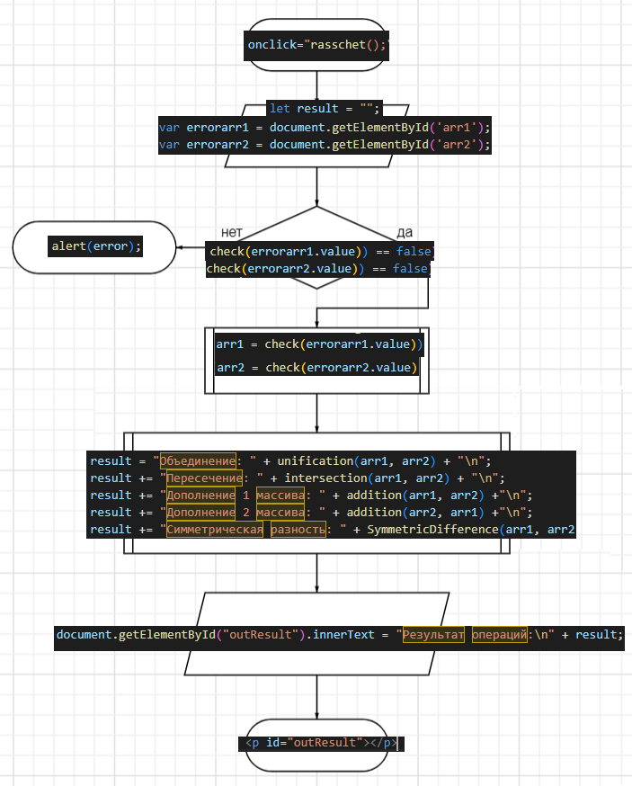
Интерфейс
В интерфейсе имеется два поля, в которые пользователь вводит 1 и 2 множество. По нажатию на кнопку “Рассчитать” запускается скрипт и ниже выводится полученный результат (см. рисунок 1)
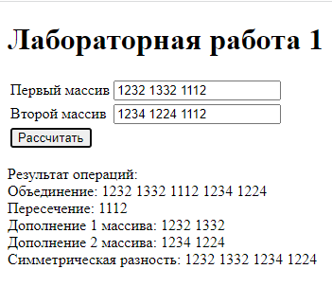
Рисунок 1 - интерфейс
В случае некорректного ввода, пользователь увидит ошибку с её описанием в модальном окне (см. рисунок 2)
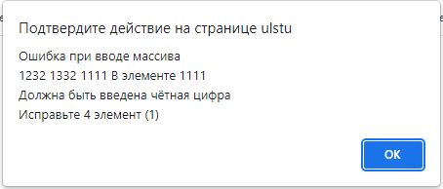
Рисунок 2 - ошибка
Выводы о проделанной работе
В данной лабораторной работе было реализовано считывание с сайта вводимых данных, валидация этих данных, согласно варианту, выполнение операций с этими данными и их вывод на языке высокого уровня JavaScript и PHP.
Список литературы
1.https://learn.javascript.ru/first-steps
2.https://metanit.com/php/
Приложение
PHP:
<!DOCTYPE html>
<html lang="en">

<head>
<title>Лабораторная работа 1</title>
<script src="mlidmLab1.js"></script>
</head>
<body>
<h1>Лабораторная работа 1</h1>

<form>
<table>
<tr>
<td>Первый массив</td>
<td><input type="text" id="arr1" /> </td>
</tr>
<tr>
<td>Второй массив</td>
<td><input type="text" id="arr2" /> </td>
</tr>
<tr>
<td colspan="2"> <input type="button" value="Рассчитать" onclick="rasschet();"/>
</tr>

</table>
</form>
<p id="outResult"></p>
</body>
</html>
JavaScript:
var arr1, arr2, error;

function count(arr, el) {
let c = 0;
for(let i=0; i<arr.length; i++)
if( arr[i] == el)
c++;
return c;
}
//Валидация ввода
function check(str){
let arr = false;
if(str.length>0){
arr = str.split(" ");
for(let i=0; i< arr.length; i++){
if (count(arr, arr[i]) > 1){
arr.splice(i, 1);
i--;
}
}
//Проверка на ввод
for(let i=0; i< arr.length; i++) {

if (arr[i][0] < 1 || arr[i][0] > 9) {
error = "Ошибка при вводе массива\n" + str + " В элементе " + arr[i];
error += "\nДолжна быть введена цифра";
error += "\nИсправьте 1 элемент (" + arr[i][0] + ")";
arr = false;
break;
}
if (arr[i][1] < 1 || arr[i][0] > 9) {
error = "Ошибка при вводе массива\n" + str + " В элементе " + arr[i];
error += "\nДолжна быть введена цифра";
error += "\nИсправьте 2 элемент (" + arr[i][1] + ")";
arr = false;
break;
}
if (arr[i][2] < 1 || arr[i][0] > 9) {
error = "Ошибка при вводе массива\n" + str + " В элементе " + arr[i];
error += "\nДолжна быть введена цифра";
error += "\nИсправьте 3 элемент (" + arr[i][2] + ")";
arr = false;
break;
}
if (arr[i][3] % 2 != 0) {
error = "Ошибка при вводе массива\n" + str + " В элементе " + arr[i];
error += "\nДолжна быть введена чётная цифра";
error += "\nИсправьте 4 элемент (" + arr[i][3] + ")";
arr = false;
break;
}
}
}
else{
error = "Массив не должен быть пустым";
}
return arr;
}
//Объединение
function unification(arr1, arr2){
let result = "";
for(let i=0; i<arr1.length; i++){
result += arr1[i] +" ";
}
for(let i=0; i<arr2.length; i++){
if(arr1.indexOf(arr2[i]) == -1){
result += arr2[i] + " ";
}
}
return result;
}
//Пересечение
function intersection(arr1, arr2){
let result = "";
for(let i=0; i<arr2.length; i++){
if(arr1.indexOf(arr2[i]) != -1){
result += arr2[i] + " ";
}
}
return result;
}
//дополнение массива
function addition(arr1,arr2){
let result= "";
for(let i=0; i<arr1.length; i++){
if(arr2.indexOf(arr1[i]) == -1){
result += arr1[i] + " ";
}
}
return result;
}
//симметрическая разность
function SymmetricDifference(arr1,arr2){
let result= "";
result = addition(arr1,arr2) +" " + addition(arr2,arr1);
return result;
}
//Основая функция
function rasschet() {
let result = "";
var errorarr1 = document.getElementById('arr1');
var errorarr2 = document.getElementById('arr2');
if ((arr1 = check(errorarr1.value)) == false){
alert(error);
}
if ((arr2 = check(errorarr2.value)) == false){
alert(error);
}
else{
result = "Объединение: " + unification(arr1, arr2) + "\n";
result += "Пересечение: " + intersection(arr1, arr2) + "\n";
result += "Дополнение 1 массива: " + addition(arr1, arr2) +"\n";
result += "Дополнение 2 массива: " + addition(arr2, arr1) +"\n";
result += "Симметрическая разность: " + SymmetricDifference(arr1, arr2);
}
document.getElementById("outResult").innerText = "Результат операций:\n" + result;
}

